МІНІСТЕРСТВО ОСВІТИ І НАУКИ УКРАЇНИ

НАЦІОНАЛЬНИЙ ТЕХНІЧНИЙ УНІВЕРСИТЕТ

“ХАРКІВСЬКИЙ ПОЛІТЕХНІЧНИЙ ІНСТИТУТ”

КАФЕДРА ПРОГРАМНОЇ ІНЖЕНЕРІЇ ТА ІНФОРМАЦІЙНИХ ТЕХНОЛОГИЙ УПРАВЛІННЯ

Лабораторна робота № 2

з курсу «Проектування інформаційних систем»

«Побудова моделі IDEF3»

Виконав:

студент групи КН 36-б

Чуркін Радислав

Перевірив:

Копп А. М.

ХАРКІВ 2019

Мета роботи:

Побудова моделі IDEF3.

Завдання до лабораторної роботи:

Побудувати модель IDEF3, використовуючи при цьому попередньо створену модель у нотації IDEF0.

Хід виконання

1. Відкрити модель, що було створено раніше і зображено на рисунку 1.1. Декомпозувати модель на рисунку 1.1. Для цього створити 5 робіт на діаграмі та ввести такі назви: «Проверка наличия необходимых для сборки комплектующих», «Заказ комплектующих со склада», «Подготовка комплектующих», «Установка материнской платы и процессора» и «Установка ОЗУ»;

2. Додати ще 7 нових робіт - «Установка винчестера», «Установка DVD», «Установка ТВ-тюнера», «Установка кард-ридера», «Установка операционной системы», «Установка дополнительного ПО» і «Составление отчета о результатах сборки»;

3. Роботи на діаграмі розмістити як показано на рисунку 1.2;

4. Створити на діаграмі перехрестя. Для додавання перехрестя клацнути мишею по кнопці «Junction Tool», а потім клацнути по тому місцю діаграми, де потрібно розмістити перехрестя. Типи перехресть і їх розміщення на діаграмі показані на рисунку 1.2.

5. Розмістити на діаграмі внутрішні і граничні стрілки, як показано на рисунку 1.2.

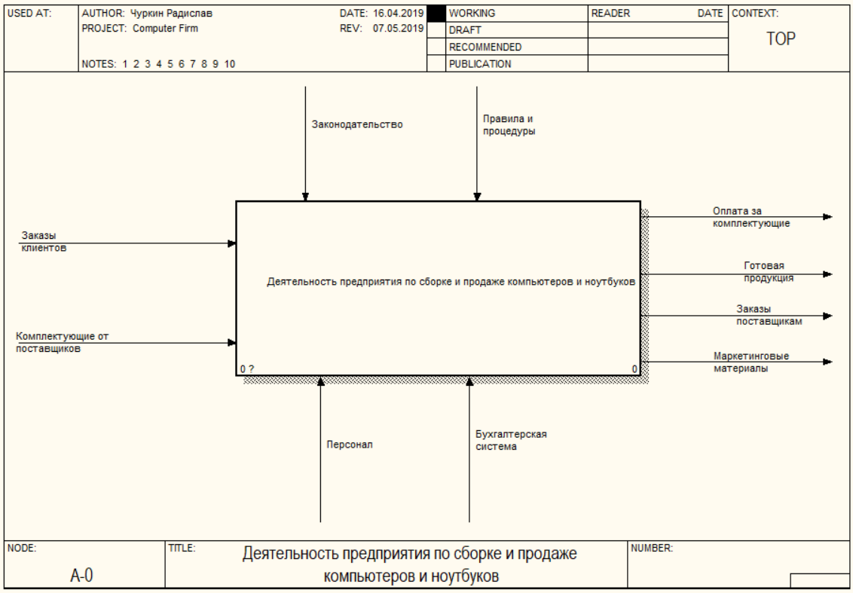

Рисунок 1.1 – Початкова модель у нотації IDEF0

Висновки:

Виконуючи лабораторну роботу було отримано навички у створенні моделі у нотації IDEF3: а саме існування об’єктів та робіт, різноманітних стрілок між ними та використання перехресть.

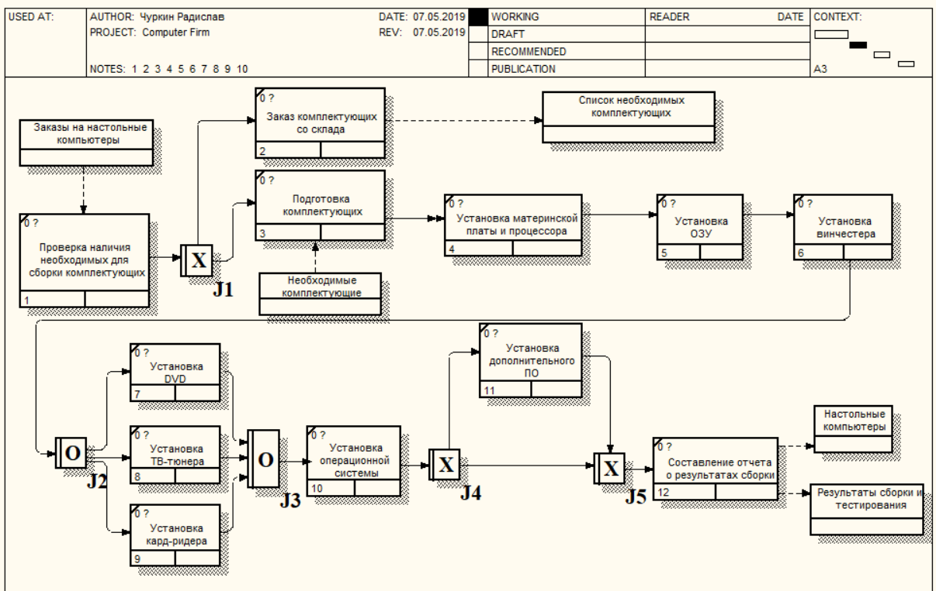

Рисунок 1.2 – Модель у нотації IDEF3